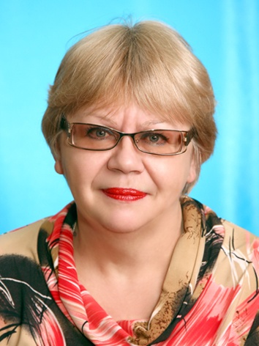
Серегина Татьяна Николаевна учитель английского языка работает в средней школе № 38 города Костромы с 1991 года. В 1978 году закончила Костромской государственный институт им. Н.А Некрасова по специальности учитель иностранного языка. Общий педагогический стаж работы составляет 31 год. Свою педагогическую деятельность Татьяна Николаевна начала учителем английского языка в школе № 13 города Костромы. Татьяна Николаевна преподает английский язык во 2- 11 классах, т.е. имеет практический навык применения методики преподавания английского языка в начальной, основной и старшей школе.
Серёгина Татьяна Николаевна – творчески работающий педагог. Она умело сочетает проблемное, личностно-ориентированное обучение с традиционными формами: уроки-лекции, уроки-зачеты, тестирование. Учитель регулярно проводит открытые уроки английского языка на различной ступени обучения, демонстрируя применение различных форм работы на уроке: парной, индивидуальной, хоровой. На уроках используется различный дидактический, информационный материал; тесты, адаптированные тексты, опоры для развития устной монологической и диалогической речи. Систематически ею проводится мониторинг успеваемости и результаты тестовых работ по всем видам речевой деятельности, что дает возможность корректировать планирование контрольных работ.
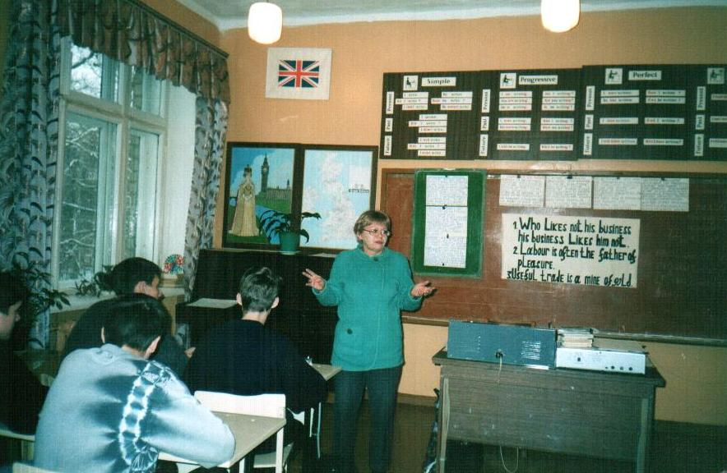
Татьяна Николаевна проводит активную внеклассную работу по предмету: конкурсы стенгазет, интеллектуальные развивающие игры, викторины, конкурсы чтецов и знатоков английского языка. На протяжении нескольких лет её ученики инсценируют сказки на английском языке «Золушка», «3 поросенка», «Теремок», «Репка», «Приключения Тома Сойера», «3 котенка», «3 медведя» и др. Мечта Татьяны Николаевны создать школьный театр на английском языке. Старшеклассники расширяют свой кругозор, и лексический словарный запас, посещая клуб «По странам и континентам» . За рамками урока Татьяна Николаевна ведет элективный курс по английскому языку в 9-х классах «Мой родной город Кострома», с последующей организацией экскурсий по родному городу. Данный курс вызывает интерес и желание изучать иностранные языки, и ученики с удовольствием посещают его.
Серегина Татьяна Николаевна умело сочетает педагогику сотрудничества с разумной требовательностью, работает в тесном контакте с родителями и учителями предметниками. Учитель пользуется заслуженным уважением среди коллег, учащихся, их родителей.
В 2009 году Татьяна Николаевна проходила стажировку в г.Дарем.

Любимым увлечением являются путешествия.

